МОУ Пролетарская СОШ №6

Реферат по МХК на тему:
«Готический стиль в архитектуре».

Выполнила: ученица 9 класса Куткова Анастасия,
Проверила: Панова О. Н.

город Пролетарск, 2010 г.

Содержание:
- Немного из истории готического стиля……………3-4.
- Готика – венец средневековья………………………………5-9.
- Готика и современные интерьеры……………………………9.
- Система аркбутанов и контрфорсов.........................10.
- Наиболее известные архитектурные памятники…………………………………………………………………11-13.
- Мода………………………………………………………………………………14.
- Неоготика………………………………………………………………………15.
- Готика в России……………………………………………………16-17.
- Список литературы……………………………………………………18.
- Иллюстрации………………………………………………………19-21.

Немного истории.

Как известно из школьного курса истории, готический стиль зародился в XII веке во Франции и пришел на смену более тяжеловесному и монументальному романскому. Вообще готический стиль считается традиционным церковным стилем: именно так строили монастыри, соборы и другие религиозные сооружения, но пример готического стиля можно увидеть и в замках, университетах, городских ратушах и учреждениях. Отличительными чертами стиля являются стрельчатые арки и порталы, аркбутаны, тонкие орнаменты и обилие скульптуры.
Само название происходит от латинского «gotico», что означает варварский. Это говорит вовсе не о варварских корнях стиля, а его противопоставлении классическому романскому стилю того времени. Технологии возведения готических соборов были новаторскими для своего времени, они использовали каркасную систему строительства: арки опираются на столбы и колонны, а боковой распор передается на контрфорсы с помощью аркбутан и нервюров. Все это позволило создать каменные сооружения небывалой ранее высоты, например, Собор Парижской Богоматери в Париже.
Благодаря новым технологиям, архитекторы смогли широко использовать высокие окна, создавать стрельчатые, устремленные ввысь пролеты и устанавливать огромные декоративные окна. Здание того времени обычно увенчивалось большим шпилем, направленным вверх. Еще одна отличительная особенность этого стиля – витражи, создававшие причудливую игру света в помещении и большое количество странных для человеческого глаза скульптурных групп и фигур.
В интерьерах жилых домов появляется такое понятие, как роскошь и предметы искусства. Важно, что роскошными становятся не только аристократические дворцы, но и дома богатых купцов, которые, впрочем, иногда еще сохраняют определенную сдержанность в оформлении помещения. Полы в те времена чаще делали из дерева или выкладывали кафельной плиткой, позже появилась мода на ковры. Стены украшают росписью и фресками, облицовывают деревом и закрывают настенными коврами и шпалерами. Особенно известны в те времена были фламандские и бургундские мастера, создававшие изящные и тонкие тканые ковры.
В те же времена начинают повсеместно остеклять окна, появляются круглые окна в свинцовых рамах, но без занавесей. Как уже было сказано, в соборах для остекления использовались витражи с библейскими сюжетами. К расцвету готики становится популярной и живопись, в том числе и портретная, однако картины остаются все еще большой редкостью в домах. Значительно чаще расписывали просто стены. Деревянные потолки оставались открытыми, в поздней готике их закрывали досками или аккуратно уложенными рейками. Иногда потолки тоже расписывали.
Центром помещения во Франции и Англии являлся богато украшенный камин, в германских землях уже с XV века обычно встречается кафельная печь. Подстать архитектуре была и мебель: в ней мастера того времени пытались следовать готическим традициям, что приводило к не всегда положительным результатам. Так, мебель украшалась резьбой, многочисленными рисунками и орнаментами, стрелами, башнями и так далее.
Доходило до того, что при отделке, скажем, спинки кровати мастер мог «дорезаться» до точного воспроизведения амбразур. Геометрический орнамент и обилие фигур выглядит красиво, но противоречит истинной структуре и характеру дерева. Кроме того, стоит отметить, что оформление мебели все-таки оставалось пресыщенным орнаментами. В то же время, именно в готическую эпоху появляются все известные ныне виды мебели, возрождается античная рамочно-филеночная вязка.
В 1322 открывается первая лесопильня, которая позволила уйти от тяжеловесной мебели: теперь можно было использовать более легкие доски и филенки. Теперь для создания лавки или стула не нужно было сбивать вместе огромные бруски дерева. Именно доски и филенки стали излюбленным приемом мебельных мастеров на долгие годы вперед, их использовали для создания мебели, конструирования причудливых предметов интерьера, отделки помещений и просто украшения. Особенно популярными становятся лиственные орнаменты и ленточные плетения.
Условно готическая школа делится на два течения: Северное (Нидерланды, Франция, Англия и Северо-Западная Германия) и Южное (Швейцария, Австрия, Северная Италия и Южная Германия). На севере готика просуществовала вплоть до XV века, а в странах Скандинавии и того дольше. На севере для изготовления мебели использовали твердые породы древесины, поэтому и резьба по дереву здесь отличается большей вычурностью и затейливостью, мебель становится почти архитектурным творением. На юге более распространены мягкие и полутвердые породы древесины, соответственно, и оформление мебели было иным.

Готика – венец средневековья.
Готический стиль – исторический художественный стиль, господствовавший в западноевропейском искусстве в XIII-XV вв. Готами древние римляне называли варварские племена, вторгавшиеся с севера в пределы империи в III-V вв. Термин появился в эпоху Итальянского Возрождения как насмешливое прозвание «варварской», примитивной, уходящей в прошлое средневековой культуры. Вначале его применяли к литературе – для обозначения неправильной, искаженной латыни. Средневековую архитектуру тогда называли общим словом «tedesca» (итал. «немецкая»). Есть предположение, что слово «готика» впервые употребил Рафаэль, знаменитый художник эпохи Возрождения.
Готика – венец средневековья, это яркие краски, позолота, сияние витражей, экспрессия, взлетающие в небо колючие иглы шпилей, симфония света, камня и стекла… Готический стиль характеризует заключительную стадию развития средневекового искусства Западной Европы. Факт рождения готического стиля можно считать кульминацией романского и вместе с тем – его преодолением. Долгое время элементы того и другого стиля сосуществовали, а переходное время XII в. носило» возрожденческий характер».
Основным стимулом формирования искусства Готики стало уникальное соединение христианского мировоззрения, традиций античной культуры, прежде всего архитектуры Рима, латинской письменности, книжной миниатюры, акцент-келътских художественных ремесел. Факт рождения готического стиля можно считать кульминацией романского и вместе с тем – его преодолением. Долгое время элементы того и другого стиля сосуществовали, а переходное время XII в. носило «возрожденческий характер». Парадоксальной особенностью готического стиля, совершенные формы которого демонстрируют иррационализм, дематериализацию и наивысшую, мистическую экспрессию, является то, что поводом (но не причиной) его возникновения послужили технические достижения – рациональное совершенствование строительной конструкции. История готической архитектуры – это история нервюры и аркбутана. Освобождение стен от нагрузки позволяло прорезать их огромными окнами –это стимулировало искусство витража. Интерьер храма становился высоким и светлым.
Рождение готического стиля – пример художественного преображения утилитарности, конструкции в композицию. Он иллюстрирует главную закономерность процесса формообразования в искусстве. Формы архитектуры стали выражать не прочность и устойчивость, а христианскую идею устремленности ввысь, к небу – содержание, противоположное функциональному смыслу строительной конструкции. Эту таинственную метаморфозу можно ощутить, войдя в храм. Мы увидим ряды тонких пучков колонн, вершины которых теряются в дымке парящих над головой, или лучше сказать, под небесами, сводов, их тонкие ребра расходятся как загадочные цветы. Архитектура готического собора – символ бесконечности. Художественный секрет готической архитектуры состоит в том, что ее архитектоника («зрительная конструкция») не совпадает с действительной.
Готический стиль в дизайне интерьера. Стиль готики, постепенно теряя ярко выраженную национальную (французскую, немецкую, английскую) специфику и приобретая единые стилевые черты. Основными чертами дизайна интерьера в готическом стиле можно назвать стремление вверх, заостренность, легкость, экспрессивность.
Исторические интерьеры готики. Интерьеры с дизайном в готическом стиле отличаются величием и изяществом. Стены перестают быть конструктивным элементом, становятся более легкими, облицовываются деревом или украшаются стенной росписью ярких цветов, настенными гобеленами. Дощатые и каменные полы раннеготического интерьера позднее также застилались коврами. Характерными элементами становятся ажурные орнаменты, каменное кружево резьбы, стрельчатые своды. Над входом, как правило, красуется огромное витражное окно-роза. Оконные стекла в свинцовом обрамлении, из выпуклого стекла, но без занавесей. Потолки деревянные балочной конструкции или с открытыми оформленными стропилами; возможна декоративная роспись на потолке.
Мебель в готическом интерьере. Типичные мебельные изделия готического стиля дизайна интерьера: высокие двустворчатые шкафы с четырьмя, шестью или девятью филенками, а также буфеты на высоких ножках, высокие спинки стульев и кроватей, имитирующие архитектурные детали крепостных замков и церквей. Позже это влияние сказалось и на орнаментике: столярному мастерству была навязана точная геометрическая орнаментика, противоречащая самой фактуре дерева. Основным видом мебели, как в замках рыцарей, так и у простых горожан был сундук, из которого со временем сформировался сундук-скамья. Сундуки служили столами, скамьями и кроватями. Часто сундуки ставили один на другой, украшая при этом всю конструкцию стрельчатыми сводами – так получился шкаф. Стол в готическом интерьере имел глубокий выдвижной ящик и сильно выступающую столешницу, основанием которой были две торцовые опоры. Под откидной столешницей находилось множество отделений и маленьких ящичков. Кровать, если она не была встроена в стену, имела балдахин или большой, подобный шкафу, деревянный каркас, а в южных странах Европы – дощатую конструкцию с архитектурным членением, резьбой и цветной отделкой. Основные материалы в дизайне интерьера готического стиля. В строительстве и отделке готических зданий использовались в основном камень, мрамор, дерево (дуб, орех и ель, сосна, лиственница и кедр европейский, можжевельник). В декоре использовалась плиточная мозаика, майолика; сундуки обтягивали кожей, использовалась богатая металлическая (железная и бронзовая) фурнитура, мотивы сталактитов, выточенные бруски. Фигурная лепнина подчас расписывалась и покрывалась позолотой.
Витражи. Цветные витражи в виде стрельчатых арок – одна из самых узнаваемых особенностей стиля готики. Огромные окна, для которых стены служат лишь легким каркасом, многоцветные витражи, световые эффекты, наконец, прекрасное окно-роза – все это и создает неповторимое «лицо» стиля готики.
Теологи приписывали витражам способность просветлять душу человека и удерживать его от зла. Истоки этого вида изобразительного искусства восходят к поздней античности. Уникальные эффекты витража объясняются прозрачностью его основы – цветного стекла; использовавшаяся же для прорисовки контуров черная краска была непрозрачной. В орнаментальных зонах витража доминируют красный и синий тона, в сюжетных – белый, различные оттенки фиолетового, желтый и зеленый.
Цветовая гамма. «Готические розы», красочные витражи, раскрашенная скульптура – все это говорит об особой роли цвета в средневековье. В дизайне интерьеров готического стиля использовались насыщенные красные, синие, желтые, коричневые оттенки, а также золотые и серебряные нити. Для контрастных деталей использовались пурпурные, рубиновые, иссиня-черные, гвоздично-розовые, зеленые оттенки.
Элементы декора готического стиля интерьера. Картинами для украшения комнат в готике пользуются редко. В то же время, эпоха готики – это время расцвета книжной миниатюры и появления станковой живописи, время высокого подъёма декоративных искусств. В готическом стиле наблюдается расцвет цехового ремесла: в резьбе по камню и дереву, в мелкой скульптуре из слоновой кости, в керамике и стеклоделии, в многообразных металлических изделиях, украшавшихся камнями и эмалью, в тканях и шпалерах – всюду изощрённость фантазии и щедрое богатство декора сочетаются с блестящим мастерством и тщательностью отделки.
Готика в дизайне современных интерьеров. Воспроизвести в чистом виде готический стиль в современном помещении достаточно проблематично, но элементы этого стиля активно используются как в дизайне интерьеров загородных домов, так и в дизайне интерьеров квартир. Стрельчатые витражные окна, кованые винтовые лестницы – все это великолепно гармонирует с декоративным оформлением из искусственного камня. Для отделки цокольной части стен и каминной зоны используют образцы, имитирующие гладкий булыжник, выразительный дикий камень, шероховатый известняк. Необходимый «замковый» эффект создают также обрамленные искусственным камнем дверные порталы и оконные проемы. Интересное впечатление возникает в результате использования контрастных цветов и фактур. Распространен прием обманки, когда часть стены с «утратами» обнажает «древнюю» каменную кладку. Особую стилистическую заданность интерьеру придает использование витражей в традиционной для готике цветовой гамме, при чем витражи можно использовать как в окнах, так и на глухих стенах с внутренней подсветкой.
Так, широкое распространение получают неглубокие растительные и орнаментальные рисунки, часто окрашенные в синий и красный цвета. Кровати в эти времена все чаще оснащаются балдахинами или встраиваются в стены для защиты от ночного и зимнего холода. Стулья для сидения используются мало, их заменяют традиционные скамьи и сундуки. Появляются внушительные кресла-стулья для сидения, но они остаются такими же малоудобными. Сиденье у таких стульев чаще всего выполнялось в виде сундука, что не позволяло сидящему отвести ноги назад и принять удобную позу.
Спинка обычно делалась резной и высокой, что тоже не добавляло комфорта. Зато сиденье в форме сундука имело свой смысл: при установке в спальной комнате он служил туалетом. Изготавливались и складные стулья, и даже вращающиеся, которые назывались лютеранскими. Столы становятся более разнообразными, особенно популярными становятся столы с выступающей столешницей и торцовыми стенками, как правило, они оснащаются глубокими выдвижными ящиками.
В конторских учреждениях тех лет появляются оригинальные столы с поднимающейся столешницей. Под ней обычно размещались ящики для бумаг или просто большое пустое пространство. Для хранения вещей все чаще используют шкафы, а не более привычные сундуки. Так, для хранения посуды применяют несколько разновидностей шкафов: буфеты, дрессуары и креденцы. Буфеты тех лет представляли собой шкафчики с перегородками из досок, обтянутых тканью. Дрессуары появились во Франции, это высокие подставки для посуды открытого типа.
Креденцы первоначально использовались для хранения церковных принадлежностей, но быстро завоевали популярность и у мирян. Вообще появление шкафа в доме стало своеобразной психологической революцией в русле религиозного переворота сознания того времени. Если раньше все хранилось в сундуках, которые легко можно было погрузить и вывезти, то теперь человек был привязан к своему дому. Иными словами у него появилось ощущение своего дома, крыши над головой и жилища в нашем понимании слова.
В свою очередь это привело к помыслам не об эфемерном райском блаженстве, а желании достичь его здесь, на земле. А это уже стало признаком и причиной для настоящей революции в сознании, философии и науке того времени. Ключевым моментом появления и существования шкафа стало понятие комфорта, неведомое более суровой и жесткой эпохе средневековья. Человек новой, постготической эпохи мало того, что имел утварь и предметы быта, но раскладывал их в соответствии со своими потребностями. Вообще, сам готический стиль не просуществовал в активной своей фазе и трех веков, однако оставил серьезный отпечаток в сознании людей. Общество довольно быстро вернулось к античным формам и строениям, однако элементы готического стиля используются и до сих пор, чаще всего – для стилизации под средневековье.
В XVIII и XIX появилось так называемое «готическое Возрождение», которое использовало находки данного стиля в сочетании с античными традициями. В это же время появляется вычурный и изящный викторианский стиль, где широко использовалось резное дерево. К этому времени уже широко развито машинное производство, которое сделало процесс нанесения резьбы и внешней отделки значительно проще и быстрее. Позднее в США было развито движение, названное «плотницкой готикой», для которого характерно обилие резных деревянных элементов. Кстати, данное течение возникло внезапно появившимся в распоряжении европейцев лесам, которые и дали возможность широко применять древесину в архитектуре и мебельном производстве.

Готика и современные интерьеры.
Итак, современные интерьеры и готика. В современном дизайне используется викторианская готика и отдельные элементы готического возрождения: стрельчатые готические арки и пролеты, высокие узкие окна, витражное оформление и камины. Потолок в таком стиле отделывается искусственными или настоящими балками, полы делают из твердого дерева или покрывают кафелем. Все это выглядит не очень уютно, поэтому полы часто застилают коврами, как в позднеготическую эпоху.
В отделке стен используют приглушенные цвета: синий, зеленовато-желтый, охристый и серый. Можно использовать темные оттенки: темно-синий, фиолетовый и даже темно-красный. Для создания средневекового эффекта можно нанести на стены фрески, геральдические символы (особенно популярны геральдические лилии) и создать иллюзию каменных стен. Особую роскошь помещению придают гобелены, шпалеры и тонкие ковры с сюжетным рисунком. Окна при этом занавешиваются тяжелым, темно-красным бархатом, что делает помещение уютным и внушительным.
Для создания настоящей готической обстановки потребуется резная мебель из массива древесины, неотъемлемой частью диванной и стульев является резьба и бархатная обивка. Сейчас можно найти копии средне- и позднеготической мебели, которая производит неизгладимое впечатление. Хорошо смотрится в готическом интерьере мебель с гнутыми ножками, дугообразными линиями и стрельчатыми верхушками. В качестве аксессуаров подойдут кованые подсвечники. Распятия, рыцарские гербы и щиты, а также крупные скульптуры с изображением химер.
Одной из отличительных черт готического стиля является использование двух типов орнаментального рисунка: растительного (натуралистического) и геометрического (абстрактного). Как уже было сказано, картины в готике использовались редко, но сейчас в интерьер можно удачно вписать апокалиптические полотна Босха, религиозные сюжеты Рафаэля и Боттичелли, картины средневековой жизни Питера Брейгеля-старшего и так далее. Вообще уместно будут смотреться любые изображения средневековья, выполненные в стилистике того времени.

Система аркбутанов и контрфорсов.
В романских соборах и церквях обычно использовался цилиндрический свод, который опирался на массивные толстые стены, что неизбежно приводило к уменьшению объёма здания и создавало дополнительные трудности при строительстве, не говоря уже о том, что этим предопределялось небольшое количество окон и их скромный размер. C появлением крестового свода, системы колонн, аркбутанов и контрфорсов, соборы приобрели вид громадных ажурных фантастических сооружений.
Основной принцип работы конструкции таков: свод более не опирается на стены (как в романских постройках), теперь давление крестового свода передают арки и нервюры на колонны (столбы), а боковой распор воспринимается аркбутанами и контрфорсами. Это нововведение позволило сильно облегчить конструкцию за счет перераспределения нагрузок, а стены превратились в простую легкую «оболочку», их толщина более не влияла на общую несущую способность здания, что позволило проделать много окон, и стенная роспись, за неимением стен, уступила витражному искусству и скульптуре.
Кроме того, готика последовательно применяла стрельчатую форму в сводах, что также уменьшало их боковой распор, позволяя направлять значительную часть давления свода на опору. Стрельчатые арки, которые по мере развития готической архитектуры становятся все более вытянутыми, заостренными, выражали главную идею готической архитектуры — идею устремленности храма ввысь.
Часто на месте опоры аркбутана на контрфорс ставился пинакль. Пинакли — это завершенные остроконечными шпилями башенки, имеющие часто конструктивное значение. Они могли быть и просто декоративными элементами и уже в период зрелой готики активно участвуют в создании образа собора.
Почти всегда сооружали два яруса аркбутанов. Первый, верхний ярус предназначался для поддержки крыш, становившихся со временем более крутыми, и, следовательно, более тяжелыми. Второй ярус аркбутанов также противодействовал давящему на крышу ветру.
Возможный пролет свода определял ширину центрального нефа и, соответственно, вместимость собора, что было важным для того времени, когда собор являлся одним из главных центров городской жизни, наряду с ратушами.

Наиболее известные памятники архитектуры.

Франция
- Собор в Шартре, XII—XIV вв.
- Собор в Реймсе, 1211—1330 гг., где короновались французские короли.
- Собор в Амьене, 1218—1268 гг.
- Собор Парижской Богоматери, 1163 г. — XIV в.
- Собор в Бурже, 1194 г.

Германия
- Кёльнский собор, 1248 г. — XIX в.
- Мюнстерский собор в Ульме, 1377—1543 гг.

Англия
- Собор в Кентербери XII—XIV вв., главный храм английского королевства
- Собор Вестминстерского аббатства XII—XIV вв. в Лондоне
- Собор в Солсбери 1220—1266 гг.
- Собор в Эксетере 1050 г.
- Собор в Линкольне к. XI в.
- Собор в Глостере XI—XIV вв.

Чехия
- Готическая архитектура Праги
- Собор святого Вита (1344—1929 гг.)

Италия
В Италию готика пришла намного позже, только к XV в. и не получила такого же сильного развития как во Франции и Германии.
- Палаццо Дожей, (Palazzo Ducale). Венеция. Был заложен ещё в IX в. как оборонительное сооружение, но несколько раз подвергался пожарам, вследствие чего, много раз перестраивался. Первоначальный квадратный план здания с большим внутренним двором остался почти без изменений, а нынешние фасады приобрели свой декор, напоминающий орнаменты мусульманских сооружений, к началу XV в. Первый сквозной этаж образуется лёгкой аркадой, на втором этаже подхватываемой ажурными колоннами с удвоенным шагом, на которых покоится огромный блок третьего этажа. На протяжении веков только это здание Венеции именовалось палаццо, все остальные дворцы, носили скромное название Ca’ (сокращенный вариант от Casa, то есть просто дом). Здесь размещалась не только резиденция дожа, но также совет Республики, суд и даже тюрьма.
- Миланский собор, 1386—XIX в. Изначально был задуман такого огромного размера (в нём помещается 40 тысяч человек), что с большими трудностями был частично завершён только к концу XVI в. Строительство началось в 1386 г., а в 1390 г. было объявлено о сборе средств и посильной помощи среди миланцев для ускорения строительства собора. Первоначальный замысел предполагал кирпичную кладку, что можно увидеть и сейчас в северной сакристии собора, но в 1387 г. герцог Висконти, желавший видеть собор великим символом своей власти, пригласил ломбардских, немецких и французских архитекторов и настоял на использовании мрамора. В 1418 г. собор был освящён папой Мартином V, но оставался незаконченным до XIX в., пока при Наполеоне был не завершён фасад. Более пяти веков строился этот собор и, в результате, соединил многие черты архитектурных стилей, от барокко до неоготики.
- Ка д’Оро (итал. Ca' d’Oro — Золотой дом) в Венеции. Расположенный на Большом Канале этот дворец претерпел множество изменений, а в интерьере осталось очень мало от готического дворца XV века.

Мода.
Тяжёлые кольчуги вытесняются новым типом доспехов: соединённые шарнирами куски металла способны покрыть поверхность сложного очертания и оставить достаточную свободу движения. Конструкция новых доспехов повлекла за собой появление новых форм европейской одежды. В это время были созданы почти все известные ныне способы кроя. Готическая мода, в отличие от предшествующей свободной «рубашкообразной» романской, проявилась в сложном и облегающем покрое одежды. Вершины своего развития готический костюм достигает в конце XIV—XV вв., когда по всей Европе распространилась мода, созданная при Бургундском дворе. В XIV веке укорачивается мужское платье: теперь длинные одежды носят только пожилые люди, врачи, судейские. Облегающая куртка (с конца XIV века упелянд), узкие шоссы, короткий плащ — одежда воплощает эстетический идеал эпохи — образ стройного молодого человека, галантного кавалера. В женской одежде происходит отделение юбки от лифа. Ширина юбки увеличивается дополнительными вставками ткани. Верхняя часть костюма — узкий лиф с узкими длинными рукавами, треугольным вырезом на груди и спине. Корпус женщины отклонён назад, образуя S-образный силуэт, получивший название «готической кривой». Подобно архитектуре того периода готическая одежда получила вертикальную направленность: отвесные концы верхних рукавов, острые манжеты, пахи, сложные каркасные головные уборы, вытянутые кверху (атуры) и остроносые ботинки эту тенденцию подчёркивали. Наиболее популярным и дорогим цветом был жёлтый, считавшийся мужским.

Неоготика.
Неоготика (англ. Gothic Revival — «возрождение готики») — художественный стиль XVIII и XIX вв., заимствующий формы и традиции готики. Неоготика зародилась в Великобритании, но получила распространение также и в континентальной Европе, и даже в Америке.
Иногда элементы неоготики самым причудливым образом переплетались с новейшими для того времени технологиями, например устои Бруклинского моста в Нью-Йорке имели арки в форме готических окон. Самый выдающийся образец неоготики — здание Британского парламента в Лондоне. В США следует отметить неоготический собор Святого Патрика в Нью-Йорке.

Готика в России.
В Средние века в России, находившейся в сфере влияния византийской цивилизации, готика практически была неизвестна. Правда, определённое сходство с европейской готикой можно заметить в архитектуре стен и башен Московского кремля. Готическая архитектура проникла в Россию только в эпоху неоготики, то есть в конце XVIII века. Появление неоготики в России связано с именем архитектора Юрия Матвеевича Фельтена. Неподалёку от Санкт-Петербурга по его проекту были выстроены неоготические Чесменский дворец (1774—1777) и Чесменская церковь (1777—1780).
Неоготический стиль ярко проявился в императорской резиденции в Царицыне (1776—1796) в Москве — наиболее выдающемся памятнике «русской готики» и самом крупном псевдоготическом комплексе в Европе^{[4]}. Ансамбль из нескольких зданий и строений возводился по проекту архитектора Василия Баженова; после его отстранения — по проекту Матвея Казакова (Большой дворец). По замыслам зодчих, рядом с типичными для европейской готики элементами соседствуют также элементы, типичные для русской барочной архитектуры и ведущего в то время направления — классицизма. Резиденция состоит из Большого дворца (построен в 1786—1796 годах), «Оперного дома», «Хлебного дома» и других строений. Императрица Екатерина II, по заказу которой возводилась резиденция, сочла баженовский вариант резиденции слишком мрачным («Это не дворец, а тюрьма!»); перестройка растянулась на долгие годы и остановилась после смерти императрицы. В настоящее время этот дворцовый комплекс восстановлен и реконструирован.
Одним из типичных образцов неоготики в Москве можно считать Римско-католический собор Непорочного зачатия Девы Марии, построенный в 1901—1911 годах.
Ряд культовых сооружений, построенных в стиле неоготики имеется в Поволжье и в восточной части России. В частности, в этом стиле выстроены католический храм Святого сердца Иисуса в Самаре (1906), собор Успения Пресвятой Девы Марии в Иркутске (1881—1884) и др.
Образцы средневековой готики на территории России можно увидеть в Калининградской области (бывшая Восточная Пруссия). Здесь сохранилось около двадцати замков (см. Замки Калининградской области) и большое количество церквей (см. Кирхи Калининградской области), но большинство из них — в разрушенном состоянии. В самом Калининграде сохранился средневековый Кафедральный собор и большое количество неоготических памятников (15 городских ворот, церкви). Сохранилось небольшое количество зданий и в Ленинградской области. Больше всего их можно найти в Выборге (здание банка на рыночной площади, здание рынка, костёл Гиацинта (XVI в.) в старом городе, но самое главное — единственный в России (если не считать Калининградской области) средневековый замок, заложенный шведами в 1293 году. К сожалению, неоготический кафедральный собор не сохранился до наших дней. Он был частично разрушен в 1944 году и окончательно снесён в 1950-х годах. Несмотря на неоднократные обращения правительства Финляндии с предложением помощи в постройке собора заново, по старым чертежам, они так и остаются без ответа. В городе Приморске (бывший финский Koivisto) находится уникальный памятник архитектуры — здание лютеранской церкви (конец XIX в.). Нижняя Тура Земское училище.
Уникальный пример готических построек на территории Древней Руси - Владычная палата 1433 года и, вероятно, звонница Софийского собора(1439 г.) в Великом Новгороде. Последняя, к сожалению, неоднократно перестраивалась в XVI - XX вв.

Список литературы.
- Искусство Средних веков. Искусство готики — электронный альбом на CD, электронное издательство «Директмедиа», М., 2008
- Муратова К.М., Мастера французской готики 12-13 вв, М,."Искусство", 1988
- Всеобщая история искусств, Т.2, М., "Искусство", 1960
- Каптерева Т.П., Искусство Испании, М., "Изобразительное искусство", 1989
- Дзуффи С. Большой атлас живописи. Изобразительное искусство 1000 лет. — М.: ОЛМА-Пресс, 2002, ISBN 5-224-03922-3
- Мерцалова М. Костюм разных времён и народов. Т.1 — М.: Академия моды, 1993, С. С. 179—222, ISBN 5-900136-02-7 .

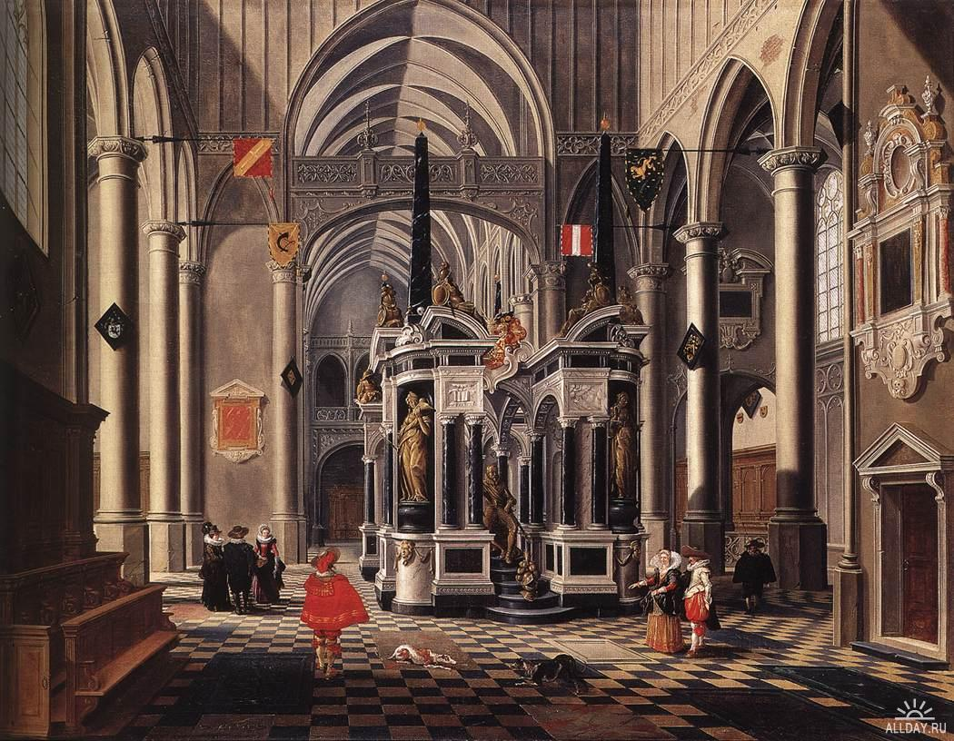

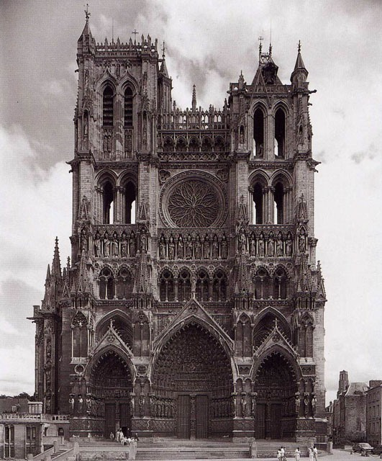

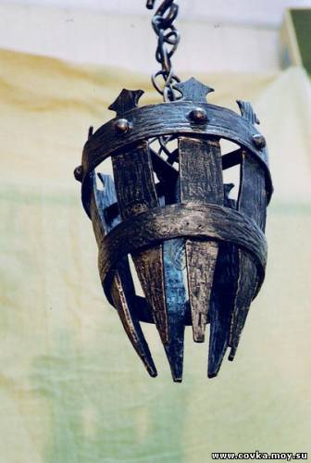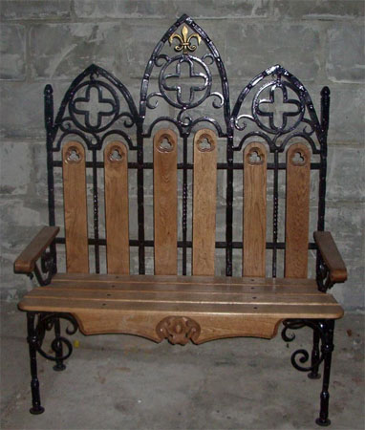

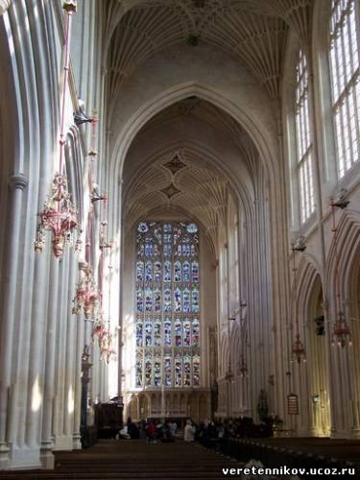
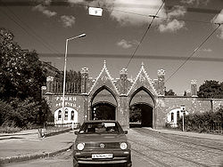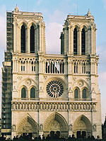
Бранденбургские ворота в Калининграде, неоготика. Собор Парижской Богоматери.

